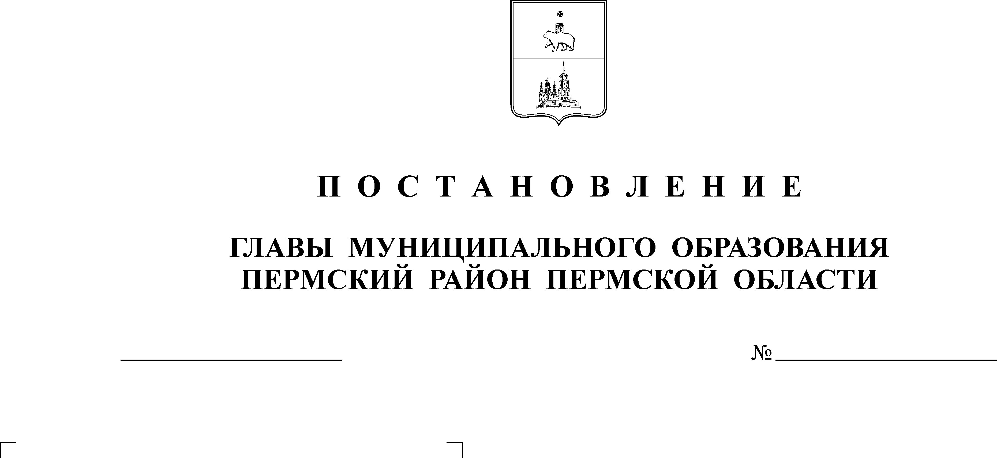

О временном ограничении
движения транспортных
25.04.2022
30
АДМИНИСТРАЦИЯ
ПЛАТОШИНСКОГО СЕЛЬСКОГО ПОСЕЛЕНИЯ
ПЕРМСКОГО МУНИЦИПАЛЬНОГО РАЙОНА ПЕРМСКОГО КРАЯ
П О С Т А Н О В Л Е Н И Е

средств 9 мая 2022 года

В соответствии с пунктом 5 части 1 статьи 14 Федерального закона от 06.10.2003 № 131-ФЗ «Об общих принципах организации местного самоуправления в Российской Федерации», на основании пункта 5 части 1 статьи 5 и пункта 7 части 1 статьи 35 Устава Платошинского сельского поселения администрация Платошинского сельского поселения ПОСТАНОВЛЯЕТ:

1. В целях обеспечения безопасности граждан и организации дорожного движения в период проведения праздничных мероприятий, посвященных 77-й годовщине Победы советского народа в Великой Отечественной войне 1941-1945 гг., ограничить движение транспортных средств в с.Платошино по улице Школьная от дома № 65 до дома № 51 с 11:30 до 12:30 9 мая 2022 года.
2. Известить жителей Платошинского сельского поселения, учреждения и организации, расположенные на территории сельского поселения, об ограничении дорожного движения в соответствии с пунктом 1 настоящего постановления.
3. Опубликовать настоящее постановление в муниципальном средстве массовой информации «Бюллетень правовых актов Платошинского сельского поселения», разместить на официальном сайте сельского поселения в сети «Интернет».
4. Настоящее постановление вступает в силу со дня его опубликования.

5. Контроль за исполнением постановления оставляю за собой.

Глава сельского поселения – глава
администрации Платошинского
сельского поселения Ю.В. Левин

